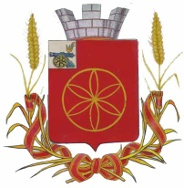
АДМИНИСТРАЦИЯ ПЕРЕВОЛОЧСКОГО СЕЛЬСКОГО ПОСЕЛЕНИЯ РУДНЯНСКОГО РАЙОНА СМОЛЕНСКОЙ ОБЛАСТИ

П О С Т А Н О В Л Е Н И Е

от 6 декабря 2017 г. № 138

Об отмене постановления Администраци
Переволочского сельского поселения
Руднянского района Смоленской области
от 14.11.2017г. №133

В соответствии со статьей 179 Бюджетного кодекса Российской Федерации, руководствуясь Федеральным законом от 06.10.2003 № 131-ФЗ «Об общих принципах организации местного самоуправления в Российской Федерации», Уставом Переволочского сельского поселения Руднянского района Смоленской области, Администрация Переволочского сельского поселения Руднянского района Смоленской области
п о с т а н о в л я е т:

1.Отменить постановление Администрации Переволочского сельского поселения Руднянского района Смоленской области от 14.11.2017г. №133 «Об утверждении программы Развитие дорожно-транспортного комплекса муниципального образования Переволочского сельского поселения Руднянского района Смоленской области на 2018 год».
2. Настоящее постановление вступает в силу с момента официального опубликования в соответствии с Уставом Переволочского сельского поселения Руднянского района Смоленской области.

Глава муниципального образования
Переволочского сельского поселения
Руднянского района Смоленской области В.А. Черняков

